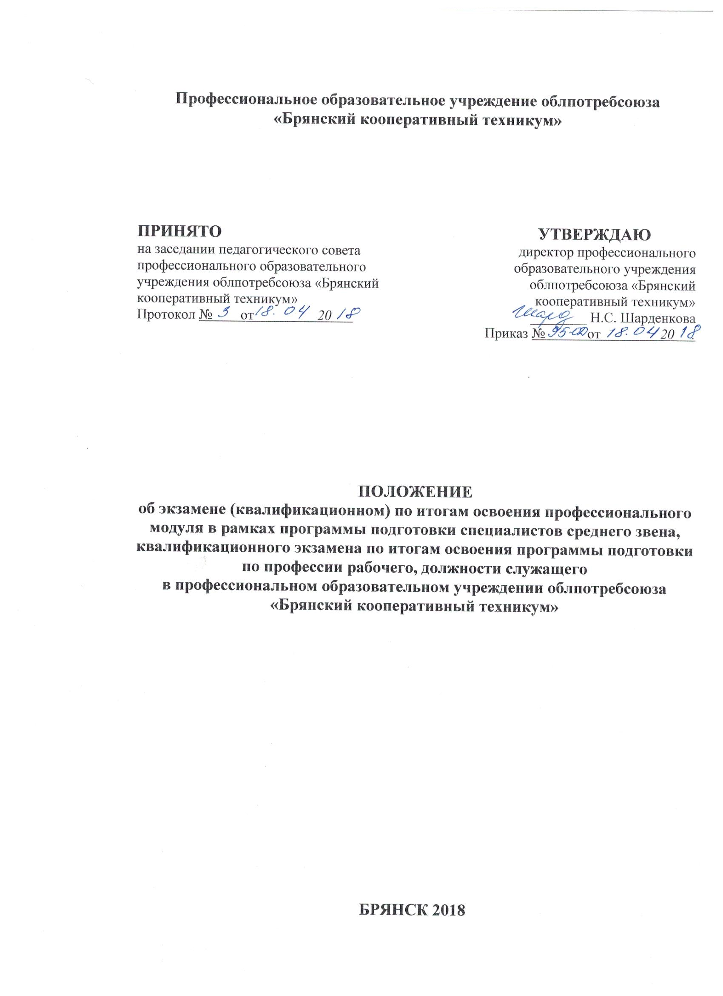

1. Настоящее положение определяет порядок проведения экзамена (квалификационного) в рамках освоения программы подготовки специалистов среднего звена и квалификационного экзамена при условии осуществления профессионального обучения по программам подготовки по профессии рабочего, должности служащего.
2. Положение разработано в соответствии с нормативными документами (в действующей редакции):

- федеральный закон «Об образовании в российской Федерации» от 29.12.2012 № 273-ФЗ

- приказ Министерства образования и науки Российской Федерации «Об утверждении Порядка организации и осуществления образовательной деятельности по образовательным программам среднего профессионального образования» от 14.06.2013 № 464

- приказ Министерства образования и науки Российской Федерации «Об утверждении Положения о практике обучающихся, осваивающих образовательные программы среднего профессионального образования» от 18.04.2013 № 291

- приказ Министерства образования и науки Российской Федерации «Об утверждении Порядка организации и осуществления образовательной деятельности по основным программам профессионального обучения» от 18.04.2013 № 292

- приказ Министерства образования и науки Российской Федерации «Об утверждении Перечня рабочих, должностей служащих, по которым осуществляется профессиональное обучение» от 02.07.2013 № 513

- федеральные государственные образовательные стандарты по специальностям среднего профессионального образования;

- единый тарифно-квалификационный справочник работ и профессий рабочих

- Устав Брянского кооперативного техникума

- локальные нормативные акты, регламентирующие образовательную деятельность Брянского кооперативного техникума

1. **Общиеположения**
   1. Настоящее Положение регулирует процедуру проведения экзамена(квалификационного) по итогам освоения профессиональных модулейприсвоенияквалификациипопрофессиирабочих,должностей служащих, рекомендуемых к освоению обучающимися в рамкахполучениясреднегопрофессиональногообразования(СПО)попрограммеподготовкиспециалистовсреднегозвена(ППССЗ).
   2. Положение регулирует процесс присвоения квалификации по видам деятельности, осваиваемым обучающимся, получающимсреднее профессиональное образование по программам подготовки специалистовсреднего звена, в рамках профессиональных модулей, включая профессиональный модуль (вид деятельности) Выполнение работ по одной или нескольким профессиям рабочих, должностей служащих в соответствии с перечнем профессий рабочих, должностейслужащих, рекомендуемых к освоению в рамках образовательной программысреднего профессионального образования, в соответствии с федеральнымигосударственными образовательными стандартами по специальности среднегопрофессионального образования. Перечень профессиональных модулей по программам подготовки

специалистов среднего звена для освоения рабочейпрофессии по реализуемым в техникуме ППССЗ прилагается (Приложение 1).

* 1. Субъектами системы присвоения квалификации являются обучающиеся Брянского кооперативного техникума в ходе освоения основной профессиональной образовательной программы среднего профессионального образования
  2. Объектом системы присвоения квалификации являются общие ипрофессиональные компетенции обучающегося по виду профессиональной деятельности, включенному в профессиональный модуль.
  3. Профессиональныймодуль-автономнаяструктурнаяединицапрограммы профессионального образования, предусматривающая подготовку косуществлениюопределеннойсовокупноститрудовыхфункций,имеющихсамостоятельноезначениедлявидапрофессиональнойдеятельности.Позавершенииосвоенияпрофессиональногомодуляпредполагаетсяпроцедураоценкиосвоенных профессиональныхкомпетенций.
  4. Аттестациястудентов,обучающихсяпопрофессиональномумодулюППССЗ,осуществляетсявформеэкзамена(квалификационного).

Экзамен(квалификационный)попрофессиональномумодулюпроводитсяпозавершенииосвоенияпрограммыпрофессиональногомодуля.Онпроверяетготовностьобучающегосяквыполнениюуказанноговидапрофессиональнойдеятельностиисформированностиунегокомпетенций,определенныхфедеральнымгосударственнымстандартомсреднегопрофессиональногообразования.Итогом экзамена (квалификационного) является готовностьобучающегося к выполнению вида профессиональной деятельности исоставляющих его профессиональных компетенций, а также общие компетенции,формирующиеся в процессе освоения ППССЗ в целом, и принятие однозначногорешения: «вид профессиональной деятельности освоен/не освоен», оценка.

* 1. Порезультатамосвоенияпрофессиональногомодуляобразовательнойпрограммысреднегопрофессиональногообразования Выполнениеработпооднойилинесколькимпрофессиямрабочих,должностямслужащихпопрограммеподготовкиспециалистовсреднегозвена,прохожденияпрактикиисдачиэкзамена(квалификационного),обучающиеся на основании письменного заявления получаютсвидетельствоопрофессиирабочего,должностислужащегоустановленного образца(Приложение 2).
  2. Решениеобэкзаменационнойоценкепоэкзамену(квалификационному), о присвоении квалификации по профессии рабочего идолжностислужащегопринимаетэкзаменационная(квалификационная) комиссия,утверждаемаяприказом директора техникума.
  3. СодержаниесистемыприсвоенияквалификацииприосвоениипрофессиональногомодуляВыполнениеработпооднойилинесколькимпрофессиямрабочих,должностямслужащихдолжносоответствоватьтребованиямПрофессиональныхстандартов,единоготарифно-квалификационного справочника (ЕТКС) и общероссийского классификаторапрофессий рабочих, должностей служащих и тарифных разрядов (ОКПДТР),отражаястепеньосвоенияпрофессиональныхдействийпопрофессии,должностислужащего.
  4. Кэкзамену(квалификационному)допускаютсяобучающиеся,успешноосвоившиевсеэлементыпрограммыпрофессиональногомодуля.

1. **Формыиусловияпроведенияэкзамена(квалификационного)**
   1. Аттестациейпопрофессиональномумодулюявляетсяэкзамен(квалификационный).Экзамен(квалификационный)оцениваетготовностьобучающегосяквыполнениювидапрофессиональнойдеятельностиисоставляющихегопрофессиональных компетенций.
   2. Экзамен(квалификационный)взависимостиотобластипрофессиональной деятельности может включать в себя один или несколькоформаттестационныхиспытаний,направленныхнаоценкуготовностиобучающихся,завершившихосвоениепрофессиональногомодуля,креализациивидапрофессиональнойдеятельности.Формыаттестационныхиспытаний до экзамена (квалификационного): защита практических работ, защита курсовой работы (при наличии), защита отчета по практике (учебной, производственной), - результаты которых учитываются при формировании итоговой оценки освоения профессионального модуля. Итоговой процедурой является непосредственно экзамен (квалификационный), проводимый комиссией с участием представителей работодателей согласно приказу директора техникума.
   3. Присвоение квалификации с выдачей свидетельства установленногообразцапопрофессиирабочих,должностейслужащих,рекомендуемыхкосвоению обучающимся, может быть осуществлено в рамках ППССЗ СПО порезультатам освоения профессионального модуля Выполнение работ по однойилинесколькимпрофессиямрабочих должностямслужащих, если в рамках профессионального модуля осваивается основная программа профессионального обучения по профессии рабочего, разработанная и утвержденная надлежащим образом. Освоение программ профессионального обучения обеспечивается специальным структурным подразделением техникума (при его наличии). По заявлению студента ему может быть выдано Свидетельство, подтверждающее освоение трудовых функций по рекомендуемой к освоению в рамках профессионального модуля ППССЗ Выполнение работ по одной или нескольким профессиям рабочих, должностей служащих профессии.
   4. По результатам экзамена (квалификационного) оформляется протокол, содержащий итоги освоения профессионального модуля.
2. **Формы и условия проведения квалификационногоэкзамена**
   1. Получение профессии рабочего, должности служащего, подтверждаемое Свидетельством о профессии рабочего, должности служащего с указанием уровня квалификации (разряда, категории) осуществляется при наличии в техникуме специализированного структурного подразделения, реализующего программы профессионального обучения.
   2. Если совместно с освоением программы подготовки специалистов среднего звена обучающийся принимает решение об освоении программы профессионального обучения по профессии, рекомендуемой к освоению в рамках ППССЗ, он подает заявление в специализированное структурное подразделение техникума, зачисляется приказом директора техникума в число слушателей и проходит обучение по выбранной программе, включая прохождение практики.
   3. Итоговой аттестацией по освоению программы профессионального обучения является квалификационный экзамен.
   4. Кквалификационному экзаменудопускаютсяобучающиеся,успешноосвоившиевсеэлементыпрограммыпрофессиональногообучения.
   5. Квалификационный экзамен проводится комиссией, формируемой приказом директора, с обязательным участием представителей работодателей. Экзаменационная (квалификационная) комиссия создается по каждойрабочейпрофессии,должностислужащих.
   6. Решениеобитоговойоценкерезультатовквалификационныхиспытаний,оприсвоенииквалификациипорабочейпрофессии,должностислужащихпринимаетсяэкзаменационной(квалификационной)комиссией на закрытом совещании после сдачи экзамена всеми студентами.Решениепринимаетсяпростымбольшинствомголосов.Вслучаеравногоразделения голосов членов комиссии, решающим является голос председателякомиссии.
   7. Решениеэкзаменационной(квалификационной)комиссииоформляется протоколом.
   8. Еслиобучающийсянепродемонстрировалнавыкиизнания,требуемыеквалификационнойхарактеристикой,экзаменационная(квалификационная)комиссиявправепринятьрешениеотом,чтоквалификационный экзаменстудентомнесдан,рабочаяпрофессия,должностьслужащих, квалификационный разряд (категория)неприсваивается, студенту выдается справка об обучении.
3. **Фондыоценочныхсредствдляэкзамена(квалификационного), квалификационного экзамена**
   1. Дляпроведенияэкзамена(квалификационного)разрабатываютсянеобходимыеэкзаменационныематериалы: задания,ориентированныенапроверкуосвоениявидадеятельностивцелом; задания, проверяющие освоение группыкомпетенций,соответствующихопределенномуразделумодуля; задания, проверяющие уровень сформированности отдельных компетенций внутрипрофессиональногомодуля.
   2. Основные требования кразработкеэкзаменационных материалов:
      * должныбытьнаправленынарешениепрофессиональныхзадач;
      * содержание заданий должно быть максимально приближено к ситуациямпрофессиональной деятельности; формулировка заданий должна включатьтребованияк условиямих выполнения;
      * задания должны отражать содержание проверяемых теоретических знаний ипрактическихумений по модулю, рабочихпрограммучебнойпрактикии(или) производственной практики (практики по профилю специальности),квалификационнойхарактеристики(требований)порабочейпрофессии,должностислужащего(поквалификацииЕдиноготарифно-квалификационногосправочника(ЕТКС));
      * задания сопровождаются установлением критериев для ихоценивания.
   3. Комплекты фондов оценочных средств (ФОС) для профессиональныхмодулейразрабатываютсяпреподавателямисучастиемпредставителяработодателей (обязательно согласовываются с работодателем), утверждаютсяцикловойкомиссией, методическим советом техникума.
4. **Порядок проведения экзамена (квалификационного), квалификационного экзамена, организация присвоения квалификации**
   1. Содержаниесреднегопрофессиональногообразованияпокаждойспециальностиопределяетсяобразовательнымипрограммамисреднегопрофессиональногообразования.
   2. Экзамен(квалификационный)можетпроводитьсякаквпериодэкзаменационнойсессии,такивконцеустановленногосрокапрохожденияпрактики.Экзамен(квалификационный)попрофессиональномумодулюпроводитсявдень,освобожденныйотдругихвидовучебныхзанятий(впоследнийденьпрактикипо соответствующемумодулю).
   3. Квалификационный экзамен по программе профессионального обучения проводится в день, освобожденный от других видов учебных занятий.
   4. Продолжительность экзамена (квалификационного) устанавливается в зависимости от формы экзамена и указывается в фонде оценочных средств.
   5. Продолжительность квалификационного экзамена устанавливается в зависимости от формы экзамена и указывается в фонде оценочных средств.
   6. В период подготовки к экзамену(квалификационному), квалификационному экзамену могут проводиться консультации за счет времени, отведенного учебным планом на консультации.
   7. Переченьнаглядныхпособий,материаловсправочногохарактера,нормативныхдокументовиразличныхобразцов,которыеразрешеныкиспользованиюнаэкзамене(квалификационном),квалификационном экзамене, устанавливается в фондах оценочных средств по профессиональному модулю, программе профессионального обучения.
   8. Порезультатамэкзамена(квалификационного)оформляетсяпротокол,содержащий итоги освоения профессионального модуля, по результатам квалификационного экзамена оформляется протокол, содержащий итоги освоения программы профессионального обучения и присвоение квалификации.В протоколе отражаются сведения об обучающемся, результате освоения вида профессиональной деятельности (профессиональный

модуль освоен/профессиональный модуль не освоен, оценка; программа освоена/программа не освоена, оценка); рекомендуемый уровень квалификации (по итогам освоения программы профессионального обучения);вносится запись о выдаче соответствующего документа (свидетельства о профессии рабочего, должности служащего по итогам освоения программы профессионального обучения).

1. **Свидетельствооприсвоенииквалификации**
   1. Выпускникам, успешно освоившим программу подготовки специалистов среднего звена,привыпуске вместесдипломомосреднемпрофессиональномобразовании на основании письменного заявления выпускника выдаетсяСвидетельствоопрофессии рабочего, должности служащего установленногообразца(Приложение2).
   2. Выпускникам, успешно освоившим программу профессионального обучения по профессии рабочего, должности служащего,выдаетсяСвидетельствоопрофессии рабочего, должности служащего установленногообразцас указанием квалификации по мере завершения обучения по программе (Приложение 3).
   3. Документ о квалификации (Свидетельствоопрофессии рабочего, должности служащего установленногообразца с указанием квалификации) оформляется на основании протокола о присвоении квалификации в результате квалификационного экзамена.
   4. Заполнение Свидетельств осуществляется в соответствии с Инструкцией.
   5. Выдаваемые документы регистрируются в специальном журнале.

Приложение 1

**Перечень профессиональных модулей ППССЗ для освоения рабочей профессии согласно федеральному образовательному стандарту по специальности**

|  |  |  |  |  |
| --- | --- | --- | --- | --- |
| **№**  **п/п** | **Специальность** | **Профессиональный**  **модуль** | **Курс** | **Профессия, возможная категория,разряды\*** |
| 1 | 38.02.01 Экономика и [бухгалтерский учет](https://pandia.ru/text/category/buhgalterskij_uchet/) (по отраслям) | ПМ.05 Выполнение работ по одной или нескольким профессиям рабочих, должностям служащих (23369 Кассир) | 2 | 23369 Кассир,  3 категории |
| 2 | 38.02.05  Товароведение и экспертиза качества потребительских товаров | ПМ.04 Выполнение работ по одной или нескольким профессиям рабочих, должностям служащих  (17351 Продавец непродовольственных товаров) | 2 | 17351 Продавец непродовольственных товаров  2-3 разряда |

*Примечание.

В процессе освоения профессионального модуля Выполнение работ по одной или нескольким профессиям рабочих, должностям служащих в рамках программы подготовки специалистов среднего звена формируются трудовые навыки, по возможности, максимально соответствующие квалификационным требованиям к работникам, владеющим профессией на уровне указанной категории.

Приложение 2



**Профессиональное образовательное**

**учреждение облпотребсоюза**

**«Брянский кооперативныйтехникум»**

**СВИДЕТЕЛЬСТВО**

**ОБ ОСВОЕНИИ ПРОФЕССИИ РАБОЧЕГО,**

**ДОЛЖНОСТИ СЛУЖАЩЕГО**

*(регистрационныйномер) (датавыдачи)*

Выдано ,

*Фамилия,имя,отчество*

втом,чтоон(она)врамкахпрограммыподготовкиспециалистовсреднегозвенапо специальности СПО

*кодинаименованиеспециальности*

освоил(а)программупрофессиональногомодуляВыполнениеработпоодной илинесколькимпрофессиямрабочих,должностямслужащих:

*код и наименованиепрофессии,должности*

вобъеме____ часов.

Решением экзаменационной (квалификационной)комиссииот

« » 20 г.

подтверждается освоение трудовых функций по профессии (должности)

*наименованиепрофессии, должности - квалификация*

Председатель

экзаменационнойкомиссии _______________ __________________ *ФИО*

Директор техникума _______________ __________________ *ФИО*

МП

**Инструкция**

**о порядке выдачи, заполнения и хранения в образовательном учреждении Свидетельства о профессии рабочего, должности служащего установленного образца**

**по итогам освоения профессионального модуля Выполнение работ по одной или нескольким профессиям, должностям служащих в рамках ППССЗ**

1. Свидетельство об освоении профессии рабочего, должности служащего (далее - Свидетельство) выдается по письменному заявлению студента техникума после освоения им профессионального модуля Выполнение работ по одной или нескольким профессиям рабочих, должностям служащих соответствующей программы подготовки специалистов среднего звена и успешной сдачи экзамена (квалификационного).
2. Свидетельство заполняется на русском языке с использованием технических средств на листе формата А4 согласно образцу в приложении к утвержденному Положению о присвоении квалификации рабочего, должности служащего в Брянском кооперативном техникуме..
3. Подписи в Свидетельстве вносятся от руки пастой или чернильной (гелевой) ручкой с наполнителем черного цвета.
4. Заполненный бланк Свидетельства обязательно проверяется секретарем учебной части на правильность внесения данных. При выявлении ошибок, неточностей, помарок бланк Свидетельства считается испорченным и подлежит замене. Испорченные бланки уничтожаются с составлением акта.
5. Вверхнейчастилевойстороныбланкасвидетельствауказываетсярегистрационный номер по журналу регистрации выдаваемых Свидетельств идалее — дата выдачи свидетельства: число (цифрами), месяц (прописью) и год(четырехзначнымчисломцифрами).
6. Призаполнениибланкасвидетельства:

Фамилия, имя, отчество получателя указываются полностью вдательномпадеже.

После слов «в рамках программы подготовки специалистов среднегозвенапоспециальностиСПО»указываетсякодинаименованиеспециальности.

1. После слов «освоилпрограмму профессионального модуля «Выполнениеработ по одной или нескольким профессиям рабочих, должностям служащих»:»указываетсянаименованиепрофессиирабочихилидолжностислужащего.
2. Послеслов«Решениемэкзаменационной(квалификационной)комиссииот»указываетсячисло(цифрами),месяц(прописью)игод(четырехзначнымчисломцифрами).
3. Послеслов«подтверждается освоение трудовых функций по профессии (должности)»пишетсябезкавычекприсвоеннаяквалификация.
4. В случае, если техникум за период обучения студента (слушателя) изменилсвоенаименование,вконцесвидетельствауказываетсягодегопереименования
5. Дляучета выдаваемыхСвидетельствведется Журнал регистрации, в которыйвносятсяследующиеданные:

а)порядковыйрегистрационныйномер;

б) фамилия, имя и отчество лица, получившего свидетельство;

в)датавыдачисвидетельства;

г) наименование специальности;

д)присвоеннаяквалификация;

е)подписьлица,получившегосвидетельство.

12. В случае утраты Свидетельства или выявления ошибок в Свидетельстве после его получения выпускнику выдается дубликат с регистрацией в Журнале регистрации.

Приложение 3

